1,连通图G是一棵树，当且仅当G中（）。
A,有些边不是割边
B,每条边都是割边
C,每条边都不是割边
D,无割边集
答案:B
2,下列图为森林的是（）。
A,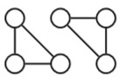
B,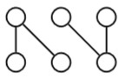
C,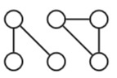
D,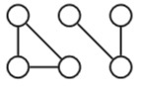
答案:B
3,任何一棵含有p个结点的树至多含有p-1个度为1的结点。
A,错误
B,正确
答案:A
4,一棵非平凡树T有个度为2的顶点，个度为3的顶点，...，个度为k的顶点，则T有个度为1的顶点。
A,错误
B,正确
答案:B
5,有割边的连通图一定不是欧拉图。
A,错误
B,正确
答案:B
6,设v是图G的一个割点，则v一定不是G的补图的割点。
A,错误
B,正确
答案:B

